**三 、mongodb数据库**

**1.安装**

(1)先安装（一路下一步）

9FCD077D6D5E497B850C60ACF089F70A.jpg

(2)再安装（可能提示已安装过）

E41D8FCFC587499F8581C543E35882DA.jpg

**2.建立数据存储的文件夹**

在D盘中建立data文件夹，在data中建立db文件夹

**3.启动服务**

(1)找到安装路径C:\Program Files\MongoDB\Server\3.4\bin

614E2ABCB2B045BD8795CDBAF0502C74.jpg

(2)在bin文件夹中按住shift，右键单击选择"在此处打开命令窗口"，

(3)输入mongod --dbpath D:/data/db

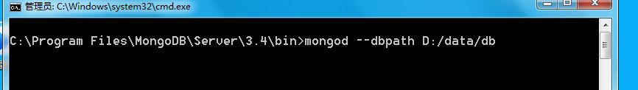

(4)回车，最后出现27017（端口）即为安装成功(**不要关闭，关闭后也以同样的方式打开**)

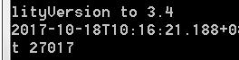

(5)也可在浏览器中打开localhost:27017检测是否安装成功

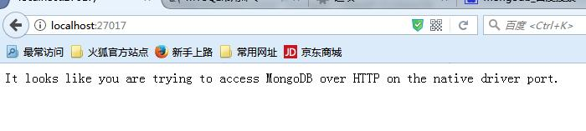

**4.使用mongodb**

(1)在C:\Program Files\MongoDB\Server\3.4\bin中双击打开mongo.exe

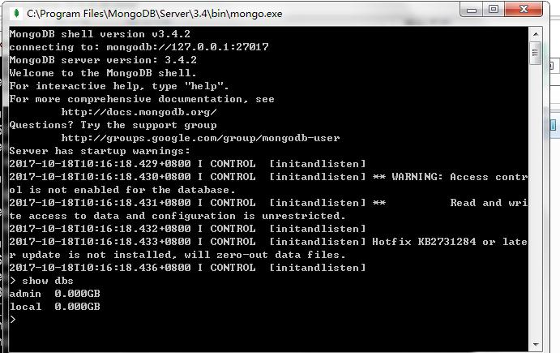

(2)输入**show dbs**可查看现有库（库下面为集合，区别于mysql的表）

存在两个默认的库admin，local

5BABA69353C64306AF4F6B1CE30ADEDB.jpg

(3)输入**use user**可创建一个user库

【注】在未给user添加数据前用show dbs查看现有库时不显示。

C89C767B4BB747F4BEBD2F848C3749F7.jpg

(4)输入**db**可查看现在位于哪个库

7BB879ED4A184A05A2160AE4D1446950.jpg

(5)输入**db.admin**可进入或创建一个在当前库下的集合admin

B42535DCCBBA4AD2978F8BAA0D455DCF.jpg

(6)**插入数据：**

①输入**db.admin.insertOne({name: 'tomcat'})**可插入一条数据

②输入**db.admin.insert([{name: 'jerry', sex: 'man'}, {username: 'jim', pwd:'123456'}, {name: 'jack', address: {country: 'China', province: 'shandong', aaa: {a1: '1', a2: '2'}}}])**可插入多条数据

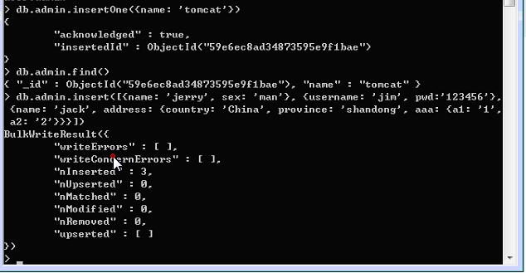

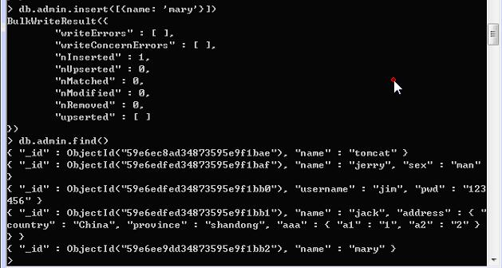

(7)**查询数据：**

①**db.admin.find()**查询所有

//find(查询条件，显示指定属性)

②**db.admin.find({name: 'tomcat'})**查询name为tomcat的数据

//查询, 0不显示，1显示

③**db.admin.find({name: 'zhangsan'},{sex:0,height:0})**查询name为zhangsan的数据，不显示sex和height

④**db.admin.find({name: 'zhangsan'},{name:1,age:1})**查询name为zhangsan的数据，显示name和age

⑤**db.admin.find({name: 'tomcat'}).sort({_id:-1})** //排序，1升序， -1降序

⑥**db.admin.find({name: 'tomcat'}).size()** //符合条件的数量

(8)**修改数据：**

【注】第一个参数为修改条件，第二个参数为修改内容，没有的话会创建，使用$set

①修改符合条件的第一条数据

**db.admin.update(**

**{name: 'tomcat'},**

**{**

**$set: {email: 'aaa@163.com'}**

**}**

**)**

②修改符合条件的所有数据

**db.admin.updateMany(**

**{name: 'mary'},**

**{**

**$set: {age: '22'}**

**}**

**)**

(9)**删除数据：**

①删除符合条件的第一条数据

**db.admin.deleteOne({name: 'mary'})**

②删除符合条件的所有数据

**db.admin.remove({name: 'tomcat'})**

③删除库

**db.dropDatabase()**

(10)**db.stats()**查询当前库中有多少集合（collections）

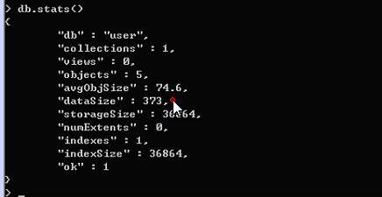

(10)**show** **collections**展示当前库中的集合

DA05F62968374464866489ED2EA437DB.jpg

**5.在node.js中连接mongodb**

(1)首先本地安装mongodb -D

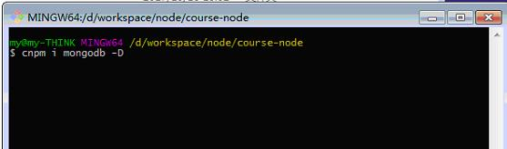

(2)新建mongodb.js，引入模块、权限认证、创建db的连接

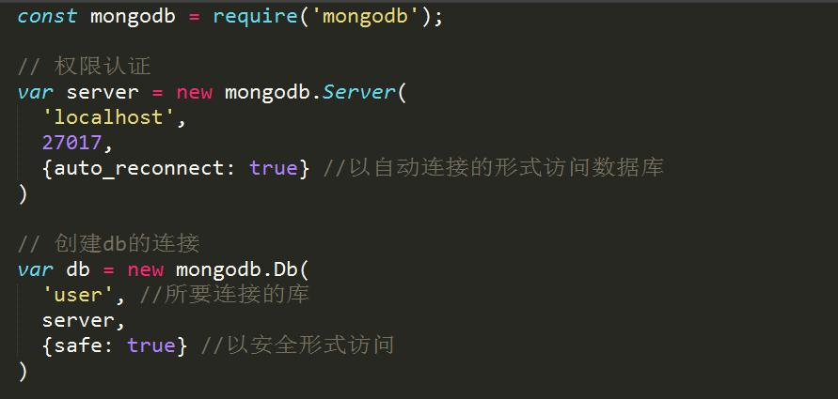

(3)打开数据库、对user下的admin进行操作、增删改查

【注】conn.find().toArray可将得到的数据转为数组

forEach可得到数组中的每一个元素

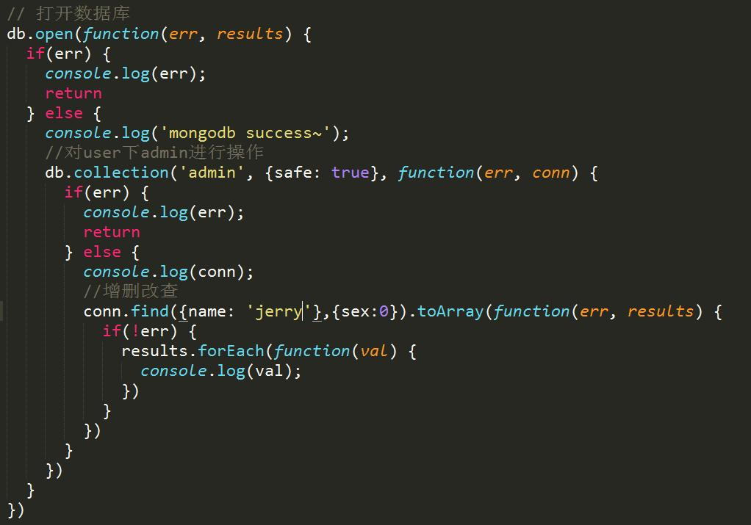

(3)在git中输入node mongodb.js

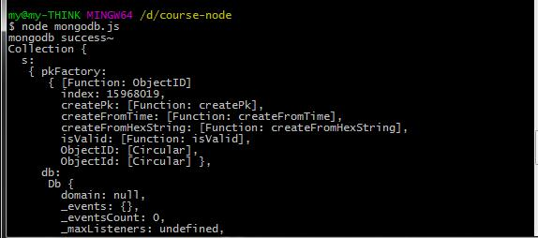

得到两个name为jerry的数据

